Кулеш Ольга Викторовна,
научный сотрудник,
Тихорецкий историко-краеведческий музей

ИВАН УКРАИНСКИЙ. ЛЕГЕНДА О ПОДВИГЕ.

Сегодня в сотрудничестве России и Белоруссии наиболее важной задачей является защита исторической правды, сохранение памяти об общей истории, этапах, которые мы прошли и проходим вместе. Примером такого сотрудничества стала память о тихорецком герое Гражданской войны Иване Украинском. Более ста лет в селе Пасека Стародорожского района Минской области рассказывается легенда о красном командире, погибшем в годы Гражданской войны при освобождении Белоруссии от польских интервентов.
Иван Митрофанович Украинский родился в 1890 году в станице Тихорецкой (ныне Фастовецкая) в семье иногородних переселенцев из Харьковской губернии. Участник Первой мировой войны. Воевал на Турецком фронте, командовал артиллерийским полком 39-й пехотной дивизии. С 1918 года служил в 33-й Кубанской дивизии. Принимал участие в боях с белогвардейцами на Дону и в Воронежской губернии, в освобождении от деникинцев Донбасса и Ростова-на-Дону, Кубани и ее областного центра Екатеринодара, а вовремя белопольской интервенции в 1920 году дошел почти до Варшавы, потом, уже после переформирования 33–й стрелковой в Кубанскую кавалерийскую, возглавил ее Первый Кубанский конный полк и бесстрашно дрался не только с белопольской шляхтой, но и активно ликвидировал очаги Булак-Балаховской банды. Слава о нем, его смелости, находчивости, а порой и дерзости была известна по всему фронту. Одно имя Украинского сеяло панику в стане врага.
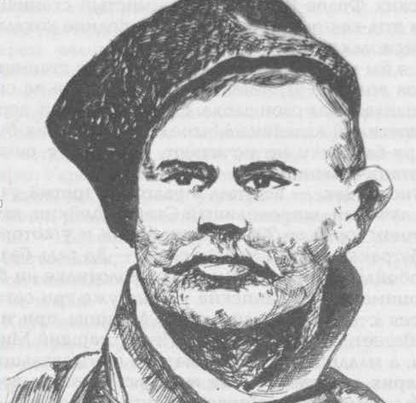

Шел 1920 год. Гражданская война была на исходе. Красная Армия разгромила белополяков и войска барона Врангеля, и только в некоторых районах страны огрызались недобитые банды. В Белоруссии свирепствовали известные своим зверством банды Булак-Балаховича. Станислав Булак-Балахович один из руководителей контрреволюции на северо-западе России в 1918—1920 г. Действия отрядов Булак-Балаховича осенью 1920 года стала для многих жителей белорусских деревень и городов трагедией, особенно для евреев. Десятки местечек оказались разгромлены, тысячи жителей разорены, а сотни убиты и покалечены. По оценке Народного комиссариата социального обеспечения Белоруссии, всего от действий Булак-Балаховича пострадало порядка 40 тыс. человек.
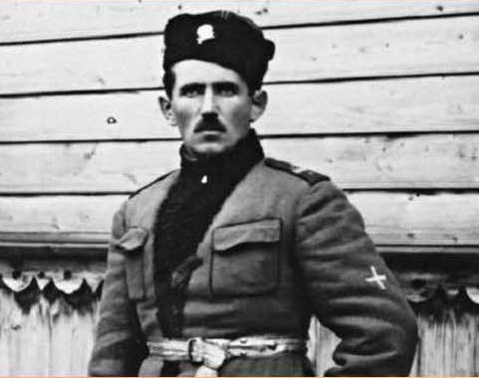

На одном из участков фронта бандитов преследовал полк 33-й Кубанской дивизии под командованием Ивана Украинского. 20 ноября 1920 года командир с 10 бойцами отправился в разведку. В районе деревни Грабово группа попала в окружение. В сражении с превосходящими силами противника Иван Украинский был ранен. Бандиты подвергли красного командира чудовищной казни – четвертовали его.
Боевые товарищи жестоко отомстили за смерть любимого командира. Уже через два часа банда была разгромлена. Из деревни живым не выбрался ни один бандит.
В Грабове комиссар полка Власов подписал следующий документ:
"ПРИКАЗ по 1–му Кубанскому конному полку 25 ноября 1920 года № 82 Д/армия по части строевой.
Сего числа в бою с бандами Булак — Балаховича под деревней Грабово убит командир полка тов. Украинский. При вторичном занятии места боя найден труп… в изуродованном виде, глаза выколоты, лицо и плечи в нескольких местах пробиты штыком, голова порублена шашкой.
Из этого видно, насколько бесчеловечны и коварны банды, с которыми нам приходится вести борьбу …»
Ивана Украинского с почестями похоронили на кладбище села Пасеки в железном гробу. Сначала предполагалось отправить тело командира на родину, в станицу Тихорецкую, в сопровождении брата и бойцов полка по железной дороге, но боевая обстановка не позволили этого сделать. В Тихорецкой у Украинского остались родители, сестра, жена Агафия Ивановна и дочь Мария.
Уже 1 декабря во всех газетах появились сообщения с итоговыми данными о разгроме армии Булак-Балаховича. В них указывалось, что за время операции красные войска захватили в плен 120 офицеров и 4540 солдат противника, в качестве трофеев взяли 49 орудий, 210 зарядных ящиков, 40 пулеметов.
Над могилой Ивана Украинского долгие годы возвышался обелиск с красной звездой и металлической плиткой: УКРАИНСКИЙ И. М.
Командир 1–го кавполка Кубанской кавдивизии
Зверски казнен бандой Балаховича 25.11.1920 года
Погиб за дело освобождения нашей Родины
В июне 1941 года, войдя в Пасеку, гитлеровцы разрушили обелиск с надписью. До конца Великой Отечественной войны и еще ряд лет там оставался лишь могильный холмик. Однако в памяти уцелевших жителей сохранились воспоминания о командире — кубанце. В конце 50–х годов общественность Пасекского сельского Совета решила увековечить память красного командира — кубанца более фундаментальным обелиском. В 1960 году он был отлит из бетона и установлен на месте захоронения. В 1974 году на могиле был установлен мраморный памятник.

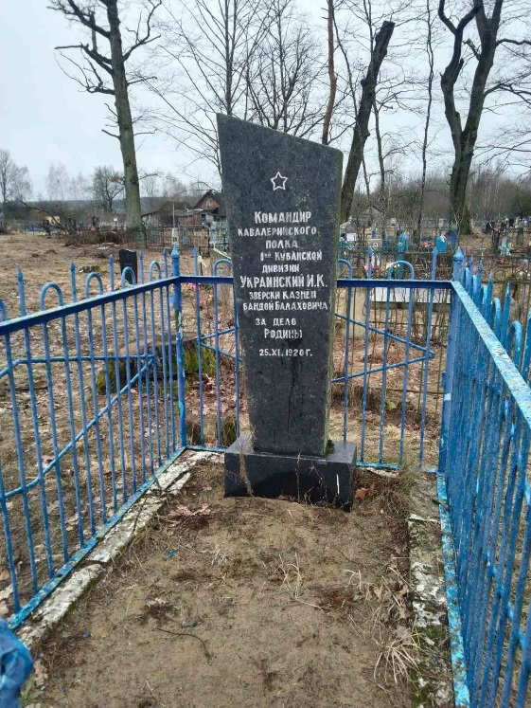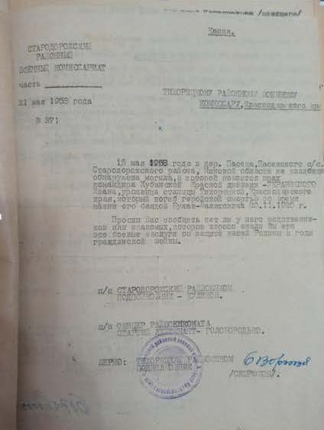

В 1958 году велась переписка между Стародорожским районным военкоматом и Тихорецким по выяснению обстоятельств жизни и смерти Ивана Украинского. При подготовке материала Тихорецкий историко-краеведческий музей обратился в Пассекский сельский совет с запросом и получил подробный ответ о состоянии памятника и работе по сохранению исторической памяти о событиях Гражданской войны.
Память о кубанце, красном командире Иване Украинском до сих пор бережно хранится в далеком белорусском селении Пасека. Его именем названы улицы в деревне Пасека и деревне Рубежи Стародорожского района Минской области.
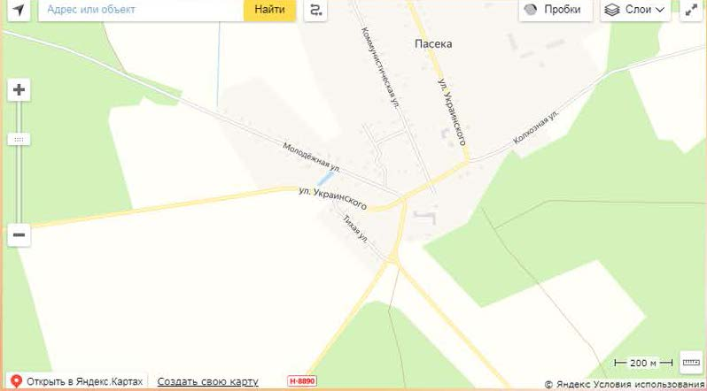

Учителя и учащиеся Пасекской средней школы заботливо ухаживают за могилой героя. Сведения о Иване Митрофановиче сохранились в книге «Памяць. Старадарожскi раён».
На родине героя его имя носят две улицы. В Тихорецке улица Кузнечная была переименована в Украинскую, а в станице Фастовецкой, где родился герой, его имя стала носить бывшая Северная улица. В Тихорецком историко-краеведческом музее есть данные, что на одном из зданий станицы Фастовецкой была установлена мемориальная доска. Однако, как выяснялось, здания с мемориальной доской в станице сейчас нет. Но заведующей станичным музеем Г.П.Петрушенко вынесено предложение по установке информационной таблички в станице.

В 2000 году в Краснодаре в издательстве «Советская Кубань» вышла книга кубанского краеведа, журналиста и писателя Алексея Павлова «В годины потрясений». Вторая ее повесть «Иван Украинский» посвящена нашему земляку.
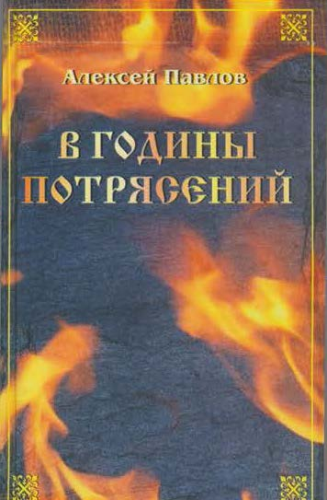

В годы Великой Отечественной войны на защиту родины встали участники Гражданской войны и молодежь, воспитанная на примере их легендарных подвигов. Вместе нам нужно делать все необходимое, чтобы сохранить историческую память наших отцов, дедов для будущих поколений и бороться с попытками преуменьшать заслуги наших предков.

Список литературы:

- Лясоцкий, Е. Писатель Павлов в Тихорецке //Тихорецкие вести № 125- 2001. -1с.
- Мироненко, Г В атаку он шел впереди// Ленинский путь № 203- 1966 -1с.
- Павлов, А.М. Легенда о подвиге// Ленинский путь -1959
- Павлов, А.М. В годины потрясений –Краснодар// Советская Кубань- 2000. -33с.
- «Памяць. Старадарожскi раён», 1998

